

**Cuenta Pública 2015**

**1er. TRIMESTRE**

Cuenta Pública

Entidad federativa de Tlaxcala

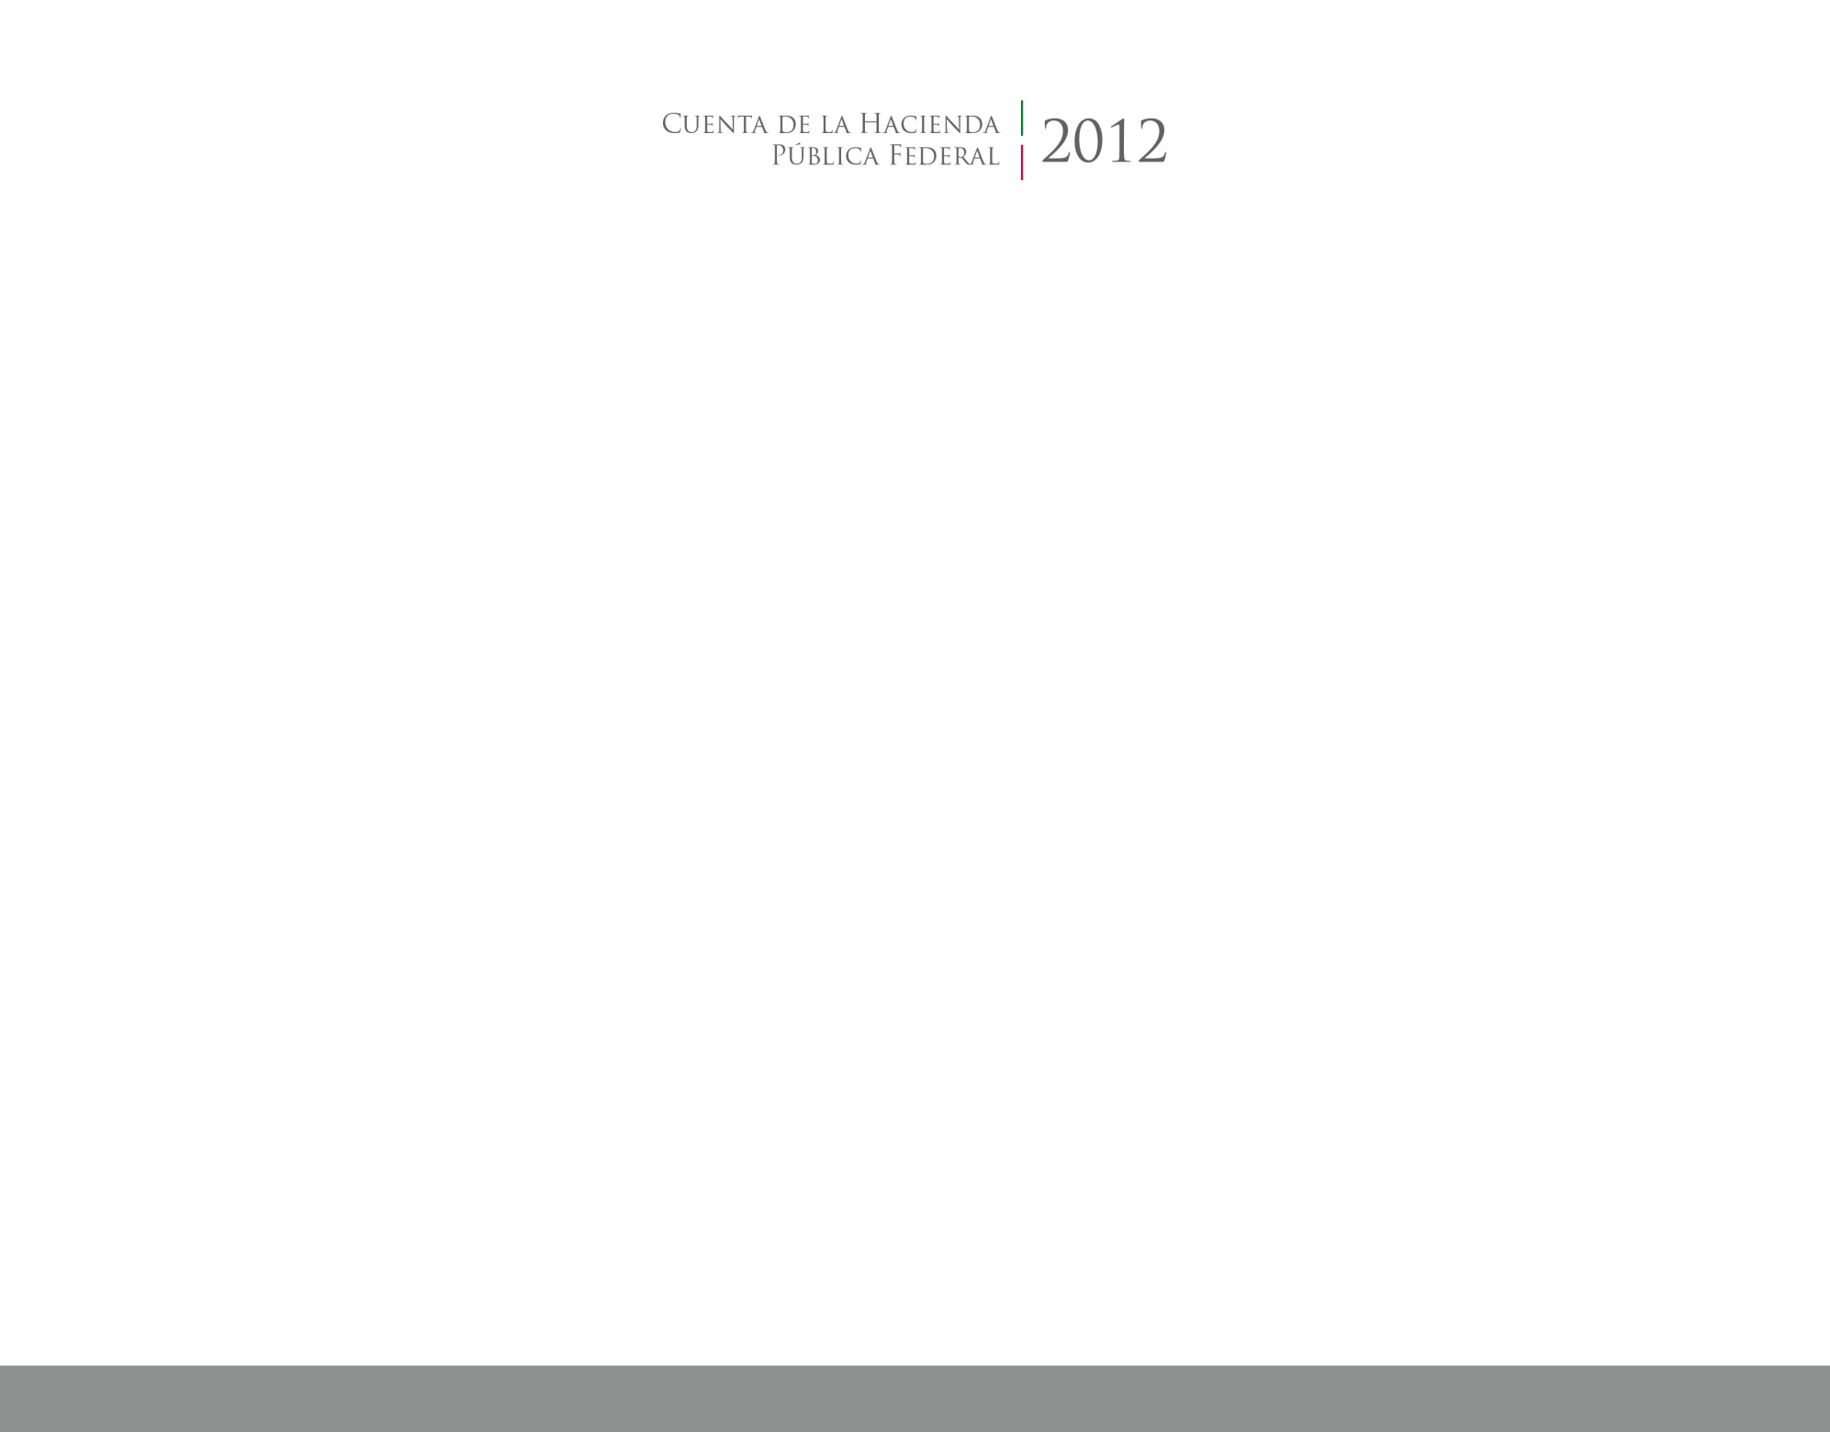

2015

2014

